《环保与生活》7-15章练习题目
班级 学号 姓名

一、名词解释。（每题5分，共计30分）

1．水体富营养化

2．酸雨

3．生物放大作用

4．有毒化学品

5．噪声

6．可再生资源

7、不可再生资源

二、单项选择题 （每题2分，共计20分）
“牧童经济”是一个生动的比喻，使人们想起牧童在放牧时，只顾放牧而不管草原被破坏，它是英国经济学家博尔丁提出的一种现有的对自然界进行掠夺、破坏性的经济模式。据此回答1-3题。
1、下列经济模式不属于“牧童经济”的是（ ）
A刀耕火种，毁林开荒 B围湖造田，开垦荒山
C 南水北调，发展生产 D 发展工业，污水排入江河
2、下列恶果不是由“牧童经济”模式造成的是（ ）
A 全球变暖 B 破坏性地震 C酸雨危害 D 土地沙漠化
3、下列行为中，符合可持续发展原则的是（ ）
A斩伐养长，不失其时 B盛世滋西，永不加赋
C 封山育林，永不采伐 D 竭泽而渔，焚薮而田
4．SO2是常见的大气污染物之一，我国规定空气中SO2含量不得超过0.02 mg/L。下列措施中能够减少SO2 排放量的是( )
①用天然气代替煤炭做民用燃料 ②提高热能利用率 ③硫酸厂采用更好的催化剂使SO2氧化成SO3 ④使用CS2萃取煤炭中的硫 ⑤燃煤中加入石灰后再使用
A．①②⑤ B．①③⑤ C．①③④ D．③④⑤
5. 为了增强市民环保意识，变废为宝，在城市率先实行垃圾分类回收。通常，绿色箱用来装可回收再利用垃圾，黄色箱用来装不可回收垃圾。以下物质能扔进绿色垃圾箱的是（ ）
①废旧报纸 ②废铜钱 ③一次性塑料盒 ④口香糖渣
⑤果皮 ⑥空矿泉水瓶 ⑦废铁锅
A. ①③⑤⑦ B. ③④⑤⑥ C. ①②⑤⑦ D. ①②⑥⑦
6. 水对人类的生存具有非常重要的意义，没有水就不可能有生机勃勃的地球，所以保护水资源是人类共同的责任。下列各项会造成水污染的是（ ）。
①生活污水的任意排放 ②海上油轮的原油泄露 ③水力发电
④农药化肥的不合理使用 ⑤使用无磷洗衣粉
A. 只有①②③ B. 只有①②④
C. 只有③⑤ D. 只有②③⑤
7. 可降解塑料是指在自然条件下能够自行分解的塑料。研制、生产可降解塑料的主要目的是（ ）。
A. 节省制造塑料的原料 B. 便于加工塑料产品 C. 扩大塑料使用范围
D. 解决“白色污染”问题
8. 酸雨、臭氧层被破坏、温室效应和土地荒漠化是当今人类面临的严重环境问题。下列说法中错误的是（ ）。
A. 在冰箱中使用含氟致冷剂，会破坏臭氧层 B. 大量使用矿物燃料会导致温室效应 C. 大量含硫燃料的燃烧会导致酸雨的增多 D. 气侯变暖是导致土地荒漠化的主要原因
9．酸雨对生态系统的破坏很大，造成酸雨的主要原因是 （ ）
A．二氧化硫污染 B．火山爆发 C．农药污染 D．二氧化碳污染
10．保护生物多样性的最为有效的措施是 （ ）
A．人工栽培和养殖 B．就地保护C．易地保护D．实施大型的生态工程
11．下列选项中，由温室效应所产生的影响是 （ ）
A．永冻土融化，造成冻土区域内公路的破坏 B．水体富营养化，对近海生态环境造成一定的污染 C．酸雨加剧，对森林生态系统造成严重破坏
D．臭氧层破坏，使全球皮肤癌患者数量增加
12．韩国和日本近几年酸雨危害也十分严重，他们把原因归结为中国的能源消费构成，这主要因为（ ）
A．中国能源消费构成以煤炭为主 B．中国能源消费构成以石油为主
C．中国能源消费构成中核电比重太高 D．中国农业大量燃烧秸杆和薪碳林
13．近年来“绿色GDP”（是指扣除经济活动中投入的环境成本后的国内生产总值）日益成为专家和政府决策层关注的一个话题，以下有关“绿色GDP”的叙述，正确的是 （）
A．“绿色GDP”的实质是实现人与自然的和谐统一
B．“绿色GDP”的增长主要靠提高绿地面积和森林覆盖率来实现
C．“绿色GDP”的提高会增加资源的相对消耗量
D．“绿色GDP”的含义是不追求GDP的增长速度，而追求环境质量
本题重在考查对“绿色GDP”概念的理解。“绿色GDP”是指扣除经济活动中投入的环境成本后的国内生产总值。GDP越高，投入的环境成本越低则“绿色GDP”越高。要降低投入的环境成本就要尽量减轻对环境的污染和生态破坏。所以“绿色GDP”的实质是实现人与自然的和谐统一。
14．下列现象中与紫外线增多直接有关的是 （ ）
A．土壤酸性增强，建筑物和文物古迹受腐蚀 B．海平面上升，沿海低地被淹
C．患白内障和皮肤病的人数明显增加 D．季风区的洪涝灾害增多
15．传统经济的发展模式是 （）
A．先污染，后治理 B．经济发展和环境治理同步进行 C．认识环境本身所具有的价值并注意保护 D．注重环境保护，达到人类与环境的统一
像粮食、石油等商品一样，二氧化硫的排放指标在我已开始成为合法交易的商品。迄今为止已有25000吨二氧化硫的排放权在我国四省三市（江苏、山东、河南、山西、上海、天津、柳州）进行了交易，交易额超过2000万美元。专家评价，这一举措是“用最小的代价减少最多的污染物”的有益探索。据此回答16—17题。
16．在上述四省三市中，目前处于重酸雨区的是（ ）
A．山东、河南 B．江苏、山东
C．江苏、天津 D．上海、柳州
17．所谓“排放权交易机制”是指在政府对污染物排放进行总量限定的情况下，允许污染物排放量大的企业向污染物排放量小的企业购买排放指标。这种做法可以使
A．当地的环境质量保持不变 B．当地的环境质量逐渐恶化
C．生产工艺环保的企业获得更大的效益D．排污量大的企业获得更大收益
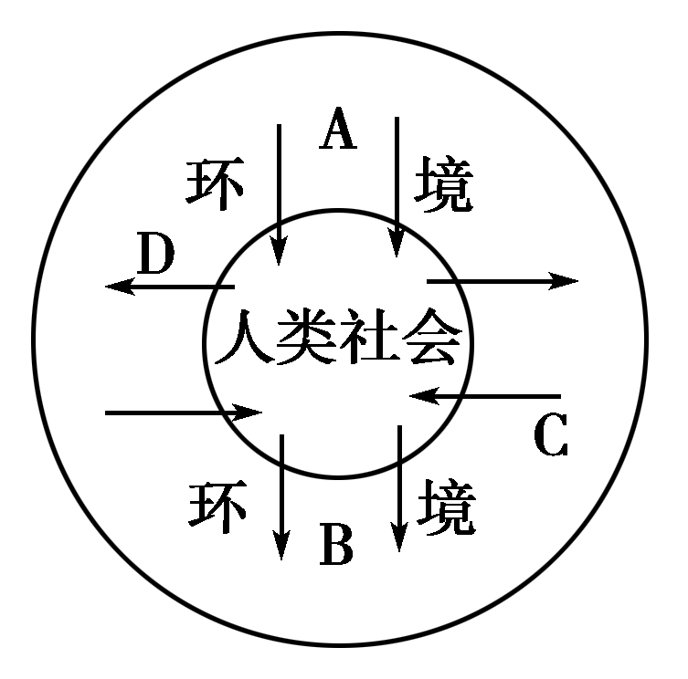
18．以下所列项目与图中A、B、C、D箭头表示意义组合正确的是( )
①铁矿石、水产品 ②煤渣、污水 ③酸雨和光化学烟雾④植树造林、治理污染
A．A① B② C③ D④ B．A① B② C④ D③
C．A② B① C③ D④ D．A② B① C④ D③
19．防止环境污染和生态破坏的最佳方法是( )
A．节约资源 B．加强国际合作 C．减少人口数量 D．限制重工业发展
发展绿色食品、避免“白色污染”、增强环境意识，是保护环境、提高人类生存质量的重要措施。请回答20--22题。
20、绿色食品是指( )
A.绿颜色的营养食品 B.有叶绿素的营养食品
C.经济附加值高的营养食品 D.安全、无公害的营养食品
21、通常所说的“白色污染”是指( )
A.冶炼厂的白色烟尘 B.石灰窑的白色粉尘
C.聚乙烯等白色塑料垃圾 D.白色建筑废料
22、倡导“免赠贺卡”“免用一次性木筷”的出发点是( )
A.减少个人经济支出 B.节约木材、保护森林 C.减少固体垃圾 D.移风易俗
23．下述能源在利用时对环境污染最厉害的是（ ）
A．太阳能 | B．核能 | C．煤 | D．潮汐能
24．“能源危机”是当今世界各国共同面临的问题．对此，以下措施可行的是（ ）
A．人人都要自觉做到节约用水、节约用电，不浪费和人为毁坏物品B．关闭现有的火力发电站C．各地都要新建水力和风力发电站D．停止使用石油资源，而以核能和太阳能取代
25．下列能源中与太阳能没有直接或间接关系的是（ ）
A．水能和风能 | B．煤和石油 | C．潮汐能 | D．干木柴

除了地热能、潮汐能和原子核能以外，地球上所有其他能源全部来自太阳能；
故选C．
26、北京市总人口数量2006年已经突破1700万，其中流动人口数量510万，约占总人口数的三分之一。目前北京的人口发展给环境、资源以及交通带来巨大压力。下列叙述正确的是（ ）
A．制约北京市环境人口容量的首要因素是交通运输条件
B．目前1700万的人口数量就是北京市合理的环境人口容量
C．降低开放程度可以很有效地控制北京市的环境人口容量
D．要预测未来北京市人口数量应重点分析人口的机械增长
分析：机械增长：一国或一地区在一定时期内(通常为一年)由于人口迁入和迁出而引起的人口数量变化。分为零增长、正增长和负增长。 人口机械增长率=人口迁入率-人口迁出率
27、环境人口容量是指一个地区或一个国家能持续供养的人口数量。1850年，清朝的人口为4.3亿。当时的学者汪士铎惊呼、“人多之害，山顶已植黍稷，江中已有洲田，川中已辟老林，苗洞已开深菁，犹不足养……”。而今天的中国，不但养活了13亿人，人们的生活水平比那个时代还提高了许多。据此回答（1）～（2）题。
（1）以上材料表明，影响环境人口容量的重要因素是（ ）
A.地区对外开放程度 B.人口的生活与文化消费水平
C.科技发展水平 D.蕴藏的资源数量
（2）随着人口不断增加，我国必须进行人口合理容量的估计，其主要意义在于（ ）
A.限制高消费现象的产生 B.规划农业生产的发展规模
C.制定人口战略和人口政策 D.帮助贫困地区脱贫致富

